МОУ «Сторожевская средняя общеобразовательная школа»
Структурное подразделения детский сад с.Сторожевск

Годовой календарный график

2019-2020 уч.г.

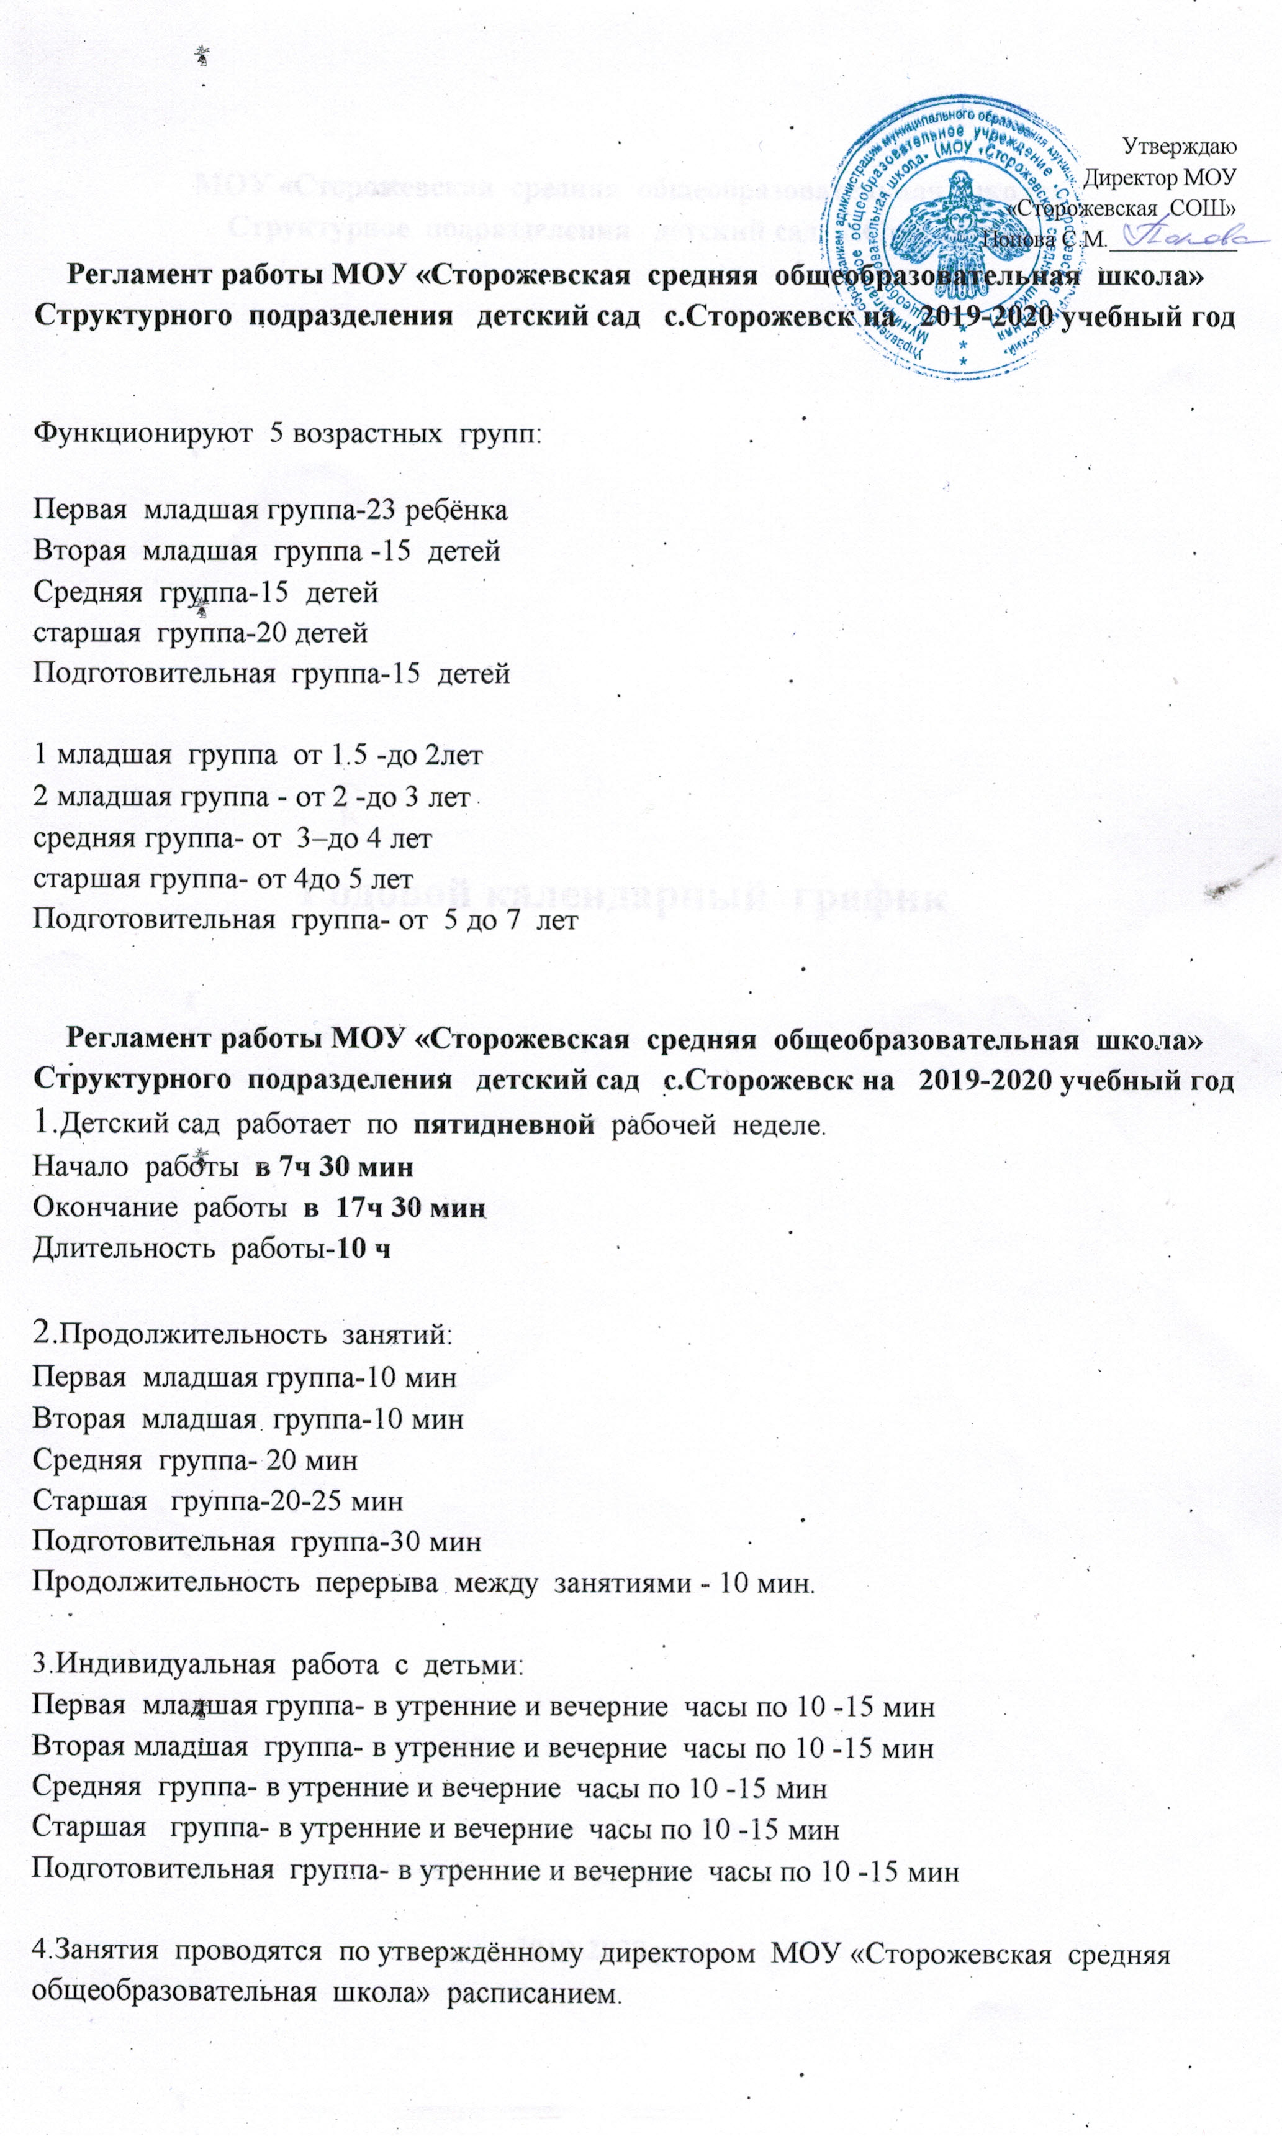
5.Совещания с трудовым коллективом, заседания педагогического совета проводятся согласно годового плана работы МОУ в 13.30 по понедельникам.
6.Продолжительность зимних каникул для детей-с 1.01.2020-по 8.01.2020,летних- с 15.06.2020-по31.08.2020г
7.В летний период Структурное подразделение Детский сад с.Сторожевск работает согласно приказу начальника УО администрации МР «Корткеросский».
8.Дети подготовительной к школе группы ежегодно приказом по школе отчисляются 31 мая. В летний период из этой группы зачисляются только дети из приёмных, опекунских, многодетных и неблагополучных семей.
9.Утренники для детей с участием родителей проводятся по приказу директора перед праздниками с 10.00 и с 15.30
10.Родительские собрания(общие) проводятся с 16ч30мин(2 раза в год)

Годовой календарный учебный график на 2019-2020 учебный год
Количество возрастных групп-5 | Режим работы
Первая младшая группа  Вторая младшая группа  Средняя группа  старшая группа  Подготовительная группа | С 1.09.2019г.-по 31.05.2020г
Начало учебного года | 2.09.2019
Окончание учебного года | 31.05.2020
Каникулы:
Зимние  летние | С 1.01.2020 г.- по 8.01.2020г.  С 15.06.2020-по 31.08.2020г
Диагностика | С 15.05.2020г.- по 30.05.2020г.
Продолжительность учебного года | 36 недель
Продолжительность учебной недели | 5 дней(понедельник-пятница)
Режим работы в летний оздоровительный период | С 7.30-по 17.30
Праздничные дни | 2-4 ноября, с 1 января по 8 января,22-24 февраля- День Защитника Отечества,7-9 марта- Международный женский день1-3 мая- майские праздники,9 мая- День Победы,12-14-День России

